ARBEITSBLATT SPRECHEN – GLÜCKSBRINGER
___________________________________________________________________

- Arbeiten Sie mit Ihrer Partnerin/Ihrem Partner. Ordnen Sie zu: Wie heißen die folgenden Glücksbringer? Bitte schreiben Sie das Wort mit Artikel zu der passenden Zeichnung.

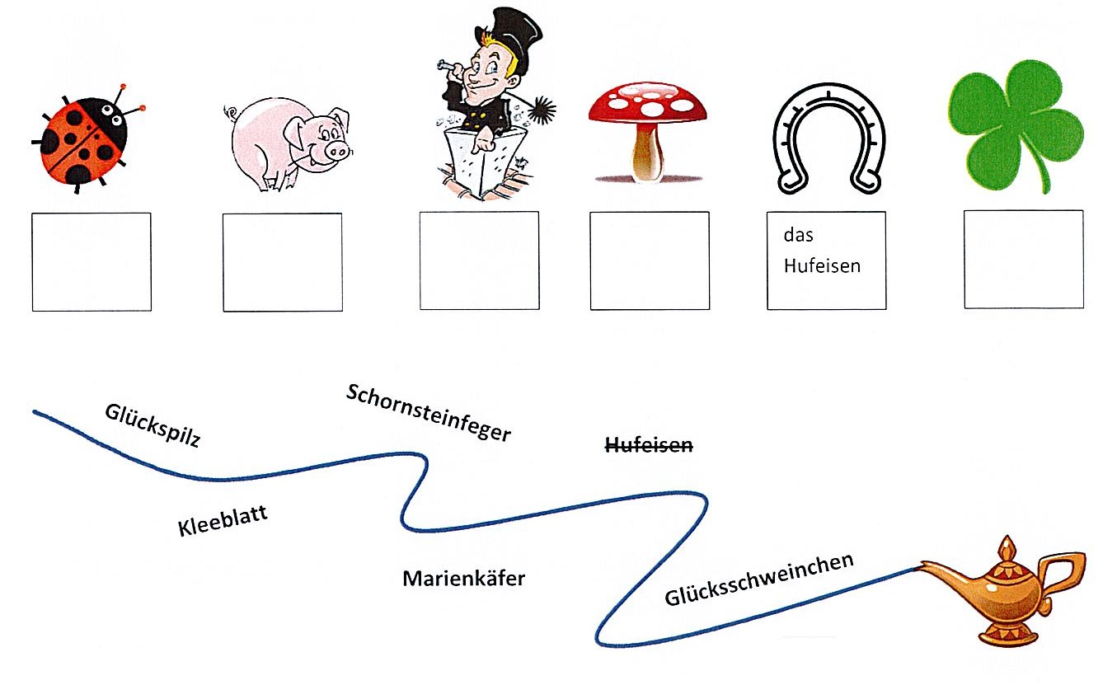

2. Lesen Sie folgenden Fragen. Notieren Sie kurz Ihre Antworten. Sprechen Sie dann mit Ihrer Partnerin/Ihrem Partner.
 | Ich | Mein/e Partner/in
Welche anderen Glücksbringer kennst du noch?
Welche gibt es in deinem Heimatland?
Hast du einen Talisman?
Wenn ja, was für einen?
Wenn nein, warum nicht?
Hat jemand in deiner Familie einen speziellen Glücksbringer?
Wenn ja, was für einen?
In welchen Situationen kann ein Glücksbringer nützlich sein?

Elke Vaih Unterrichtsmaterialien B1

